Механизм подачи VBZ-3
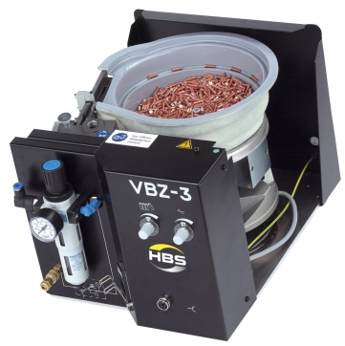 | Для использования в производственных цехах, мастерских и строительных площадках.  - Для автоматической подачи приварного крепежа (М3-8, Ø3-8 мм)  - Простота в управлениее  - Быстрая замена оснастки  - Степень защиты IP20  - Малый вес и габариты
Технические характеристики
Наименование / Параметр | Значение / Описание
Область применения / привариваемый крепёж | резьбовая шпилька М3 – 8;  не резьбовая шпилька Ø3 - 8 мм;  (бОльшие резьбы и диаметры по запросу)
Скорость подачи | 8 – 50 мм
Скорость подачи | До 30 штук/мин. (в зависимости от крепежа и оснастки)
Рабочее давление сжатого воздуха | 6 бар
Расход сжатого воздуха | 800 л/мин.
Напряжение заряда конденсатора | 50-220 В (плавная регулировка)
Охлаждение | Воздушное принудительное (вентилятор)
Напряжение питания | 220 В, 50/60 Гц
Совместимость с аппаратами  (автоматическое исполнение) | CDi 1502, CDMi 2402, CDMi 3202, ARC 800, IT 1002, IT 90
Сварочный пистолет | PAH-1
Габаритные размеры, ДхШхВ | 470 x 310 x 280 мм
Вес | 24 кг
Данные для заказа:
- 94-63-103В Механизм подачи VBZ-3 (для Ø3)
- 94-63-104В Механизм подачи VBZ-3 (для Ø4)
- 94-63-105В Механизм подачи VBZ-3 (для Ø5)
- 94-63-106В Механизм подачи VBZ-3 (для Ø6)
- 94-63-108В Механизм подачи VBZ-3 (для Ø8)
- 94-43-203В Оснастка механизма подачи (для Ø3)
- 94-43-204В Оснастка механизма подачи (для Ø4)
- 94-43-205В Оснастка механизма подачи (для Ø5)
- 94-43-206В Оснастка механизма подачи (для Ø6)
- 94-43-208В Оснастка механизма подачи (для Ø8)
- Инструкция по эксплуатации

